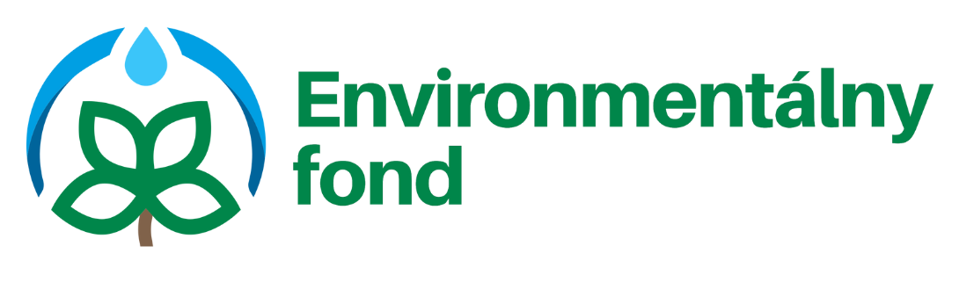
Názov projektu: Zvyšovanie energetickej účinnosti budovy kultúrneho
domu a obecného úradu
Názov príjemcu: Obec Svätá Mária
Výška poskytnutej dotácie: 77 564,00 EUR
Rok poskytnutia dotácie: 2024
Cieľ projektu: Zvýšenie energetickej účinnosti existujúcej verejnej
budovy v obci Svätá Mária
Prínosy projektu:
- zníženie potreby tepla, zníženie spotreby energie a tým zníženie
množstva emisií CO2,
- lepšia kvalita ovzdušia v dotknutej oblasti,
- zdravšie a hygienickejšie prostredie v predmetnom objekte,
- zlepšenie životných podmienok občanov a návštevníkov obce,
- splnenie tepelno-technických požiadaviek kladených na verejné
budovy,
- predĺženie životnosti a funkčnosti rekonštruovaného objektu,
- zníženie prevádzkových nákladov objektu, zlepšenie ekonomiky obce.

Tento projekt bol zrealizovaný s podporou Environmentálneho fondu
www.envirofond.sk

